Załącznik do Uchwały Nr XX/106/13
Rady Gminy Grabowo
z dnia28 lutego 2013r.

PROGRAM WSPIERANIA RODZINY
W GMINIE GRABOWO
NA LATA 2013-2015

Grabowo 2013

SPIS TREŚCI

WPROWADZENIE

- POMOC DZIECKU I RODZINIE W GMINIE GRABOWIE

- CELE PROGRAMU WSPIERANIA RODZINIY NA LATA 2013-2015

- HARMONOGRAM ZADAŃ

- EWALUACJA

WPROWADZENIE

Program Wspierania Rodziny w na lata 2013-2015 opracowany został w oparciu o założenia Ustawy o wspieraniu rodziny i systemie pieczy zastępczej z dnia 9 czerwca 2011 roku, która określa konieczność opracowania i realizacji 3-letniego gminnego programu wspierania rodziny
(art. 176 ust. 1)
Program uwzględnia lokalne uwarunkowania i nakreśla kierunki działań w perspektywie trzyletniej. Nadrzędnym jego celem jest wspieranie rodziny w jej opiekuńczo wychowawczej roli względem dzieci.
Program Wspierania Rodziny w Gminie Grabowo na lata 2013-2015 stanowi podstawowe narzędzie do realizacji zadań gminnych wynikających z ustawy.

Główne cele programu wsparcia rodzin naturalnych:
- edukowanie i wczesne interweniowanie w rodzinach przeżywających trudności
w wypełnianiu funkcji opiekuńczo-wychowawczych,
- rozwijanie środowiskowych form pomocy rodzinie,
- zapewnienie dzieciom z terenu Gminy Grabowo opieki, która gwarantowałaby zaspokojenie ich potrzeb psychofizycznych i właściwe warunki do prawidłowego rozwoju,
- stworzenie możliwości zatrudniania i podnoszenia kwalifikacji przez asystentów rodziny,
- tworzenie oraz rozwój systemu opieki naturalnej nad dzieckiem, w tym placówek wsparcia dziennego
- praca z rodziną przeżywającą trudności w wypełnianiu funkcji opiekuńczo-wychowawczych.

Program będzie uzupełnieniem zadań realizowanych na rzecz rodziny w gminie Grabowo, zapisanych w Programie Przeciwdziałania Przemocy w Rodzinie oraz Ochrony Ofiar Przemocy
w Rodzinie dla Gminy na lata 2013-2020

Organizacja pomocy dziecku i rodzinie

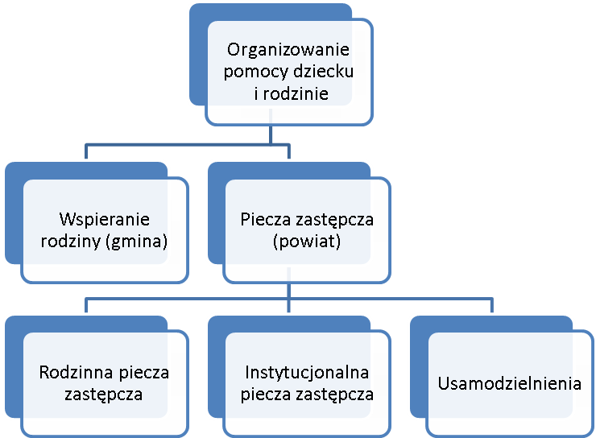

Podział kompetencji w zakresie organizacji pomocy dziecku i rodzinie pomiędzy samorządami.

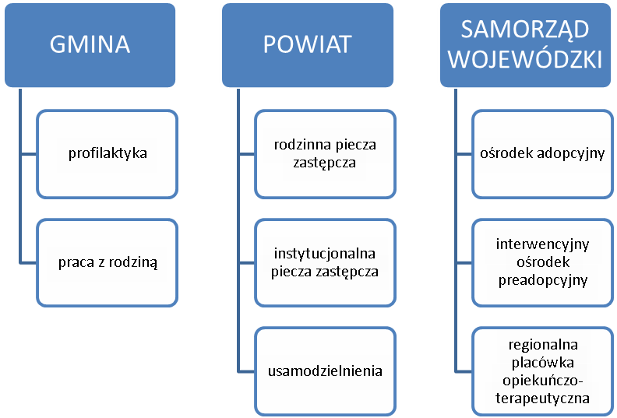

- POMOC DZIECKU I RODZINIE W GMINIE GRABOWO

Według danych na dzień 31 grudnia 2011 roku obszar Gminy Grabowo zamieszkiwało 3826 osób, w tym mężczyzn 1900 oraz 1926 kobiet (dane własne UG). Na przestrzeni 6 lat liczba ludności w gminie zmalała o 119 osób. Zauważalna jest tendencja zmniejszania się dzietności i liczby urodzeń, pomimo że na przestrzeni 6 lat zawarto w gminie aż 160 związków małżeńskich. Spadek dotyczy też liczby osób starszych w gminie, w prezentowanym okresie odnotowano 120 zgonów.
Jest to zjawisko zbieżne z trendami występującymi na terenie całego województwa, gdzie liczba ludności wiejskiej systematycznie maleje.

Wykres 1. Ludność w grupach wiekowych w gminie

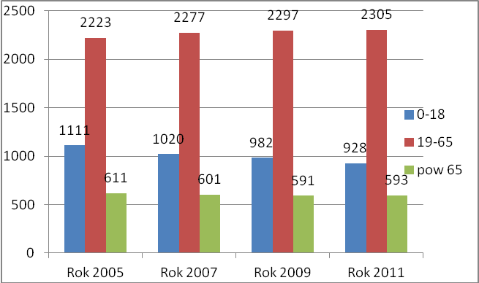

Wśród rodzin zamieszkujących Gminę Grabowo w 2011 roku około 200 pobierało świadczenia rodzinne. Wśród nich około 40 ma na wychowaniu 3 i więcej dzieci poniżej 18 roku życia. Dane te pozwalają na ukierunkowanie planowanej polityki edukacyjnej i kulturowo-rekreacyjnej na tworzenie warunków do rozwoju dzieci i młodzieży oraz wsparcia rodzin wielodzietnych.
Gmina wypłaca swoim podopiecznym świadczenia rodzinne, przyznawane na podstawie ustawy z dnia 28 listopada 2003 r. o świadczeniach rodzinnych (Dz. U. Nr 228, poz. 2255 z późn.) Rokrocznie wypłaca się około 2460 świadczeń: rodzinnych i przysługujących dodatków do zasiłku rodzinnego z tytułu: urodzenia dziecka, opieki nad dzieckiem w okresie korzystania z urlopu wychowawczego, samotnego wychowywania dziecka, kształcenia i rehabilitacji dziecka niepełnosprawnego do 5 roku życia, kształcenia i rehabilitacji dziecka niepełnosprawnego powyżej
5 roku życia, rozpoczęcia roku szkolnego, podjęcia przez dziecko nauki poza miejscem zamieszkania. Korzysta z nich około 180-200 rodzin w roku.
Wśród rodzin korzystających z pomocy, dominują rodziny z osobami bezrobotnymi, wielodzietne oraz bezradne w sprawach opiekuńczo-wychowawczych. Wszystkie te rodziny generują również ubóstwo.

Wykres 2 Powody przyznawania pomocy w gminie
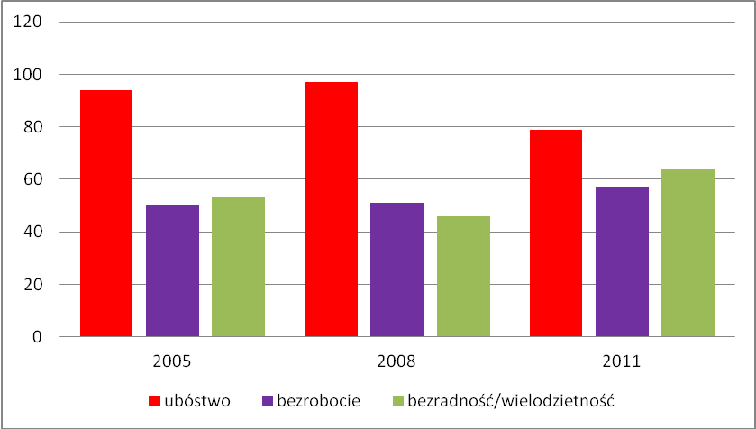
Źródło : dane z MPiPS
W związku ze wzrostem liczby rodzin potrzebujących wsparcia działania ośrodka powinny koncentrować się na specjalistycznym doradztwie, nauce umiejętności wychowawczych w rodzinach, organizacji grup wsparcia/edukacji dla tychże rodzin. Niezbędne jest zaplanowanie działań w tym zakresie w najbliższym czasie.
Wśród obszaru bezpieczeństwa, na terenie gminy pojawiają się zgłaszane społecznie odczucia związane z objawami agresji, przemocy, w tym domowej, lub też niewypełnianiem obowiązków rodzicielskich. W latach 2006 - 2011 oodbyło się 78 interwencji policyjnych dotyczących problemów uzależnienia i przemocy.
W tym okresie 8 dzieci z 4 rodzin zostało umieszczonych w instytucjonalnej pieczy zastępczej, zaś 1 dziecko przebywa w rodzinie zastępczej (dane PCPR Kolno).

Zasoby Programu Wspierania Rodziny

Praca z rodzinami naturalnymi prowadzona jest w gminie przez:
- Ośrodek Pomocy Społecznej w Grabowie
- Powiatowe Centrum Pomocy Rodzinie w Kolnie
- Poradnię Psychologiczno-Pedagogiczną w Kolnie
- Gminną Komisję Rozwiązywania Problemów Alkoholowych w Grabowie
- Posterunek Policji w Stawiskach
- Zespół szkól w Grabowie, Szkoły Podstawowe w Konopkach Monetach i Surałach oraz Rady Rodziców
- Gminny Ośrodek Kultury i Bibliotekę.
Działania te wspierane są przez parafie oraz Stowarzyszenia i inne organizacje działające na rzecz rodziny.

- CELE PROGRAMU WSPIERANIA RODZINY NA LATA 2013-2015

Misją niniejszego programu, jest zapewnienie rodzinom i ich dzieciom na terenie Gminy Grabowa zintegrowanego systemu wsparcia, szczególnie w sytuacjach kryzysu i w obliczu trudności życiowych.
Główne cele programu wsparcia rodzin naturalnych:
Cel 1: Edukowanie i wczesne interweniowanie w rodzinach przeżywających trudności
w wypełnianiu funkcji opiekuńczo-wychowawczych
Cel 2: Rozwijanie środowiskowych form pomocy rodzinie
Cel 3: Zapewnienie dzieciom opieki, która gwarantowałaby zaspokojenie ich potrzeb psychofizycznych i właściwe warunki do prawidłowego rozwoju

- HARMONOGRAM ZADAŃ

Cel 1 Edukowanie i wczesne interweniowanie w rodzinach przeżywających trudności
w wypełnianiu funkcji opiekuńczo-wychowawczych.
Realizacja poprzez:
  - koordynowanie działań różnych instytucji i organizacji działających na rzecz dziecka
i rodziny poprzez OPS w Grabowie - zadanie realizowane w latach 2013-2015,
  - stworzenie systemu działań profilaktyczno-interwencyjnych obejmujących całą rodzinę - zadanie realizowane przez wszystkie instytucje na rzecz rodziny,
  - umożliwienie rodzinom wymagającym wsparcia dostępu do specjalistów, w tym umożliwienie skorzystania ze specjalistów w powiecie,
  - przekazywanie rodzicom informacji dotyczących udziału w różnego rodzaju terapii i poradnictwa - zadanie realizowane przez OPS, Szkoły, Urząd Gminy- GKRPA i PCPR, w latach 2013-3015,
  - pozyskanie osób do świadczenia wsparcia dla rodzin w gminie w roku 2015 ,
  - rozwijanie umiejętności rodzicielskich, zadanie realizowane poprzez Szkoły i GKRPA w latach 2013-2015 minimum raz w roku.

Cel 2 Rozwijanie środowiskowych form pomocy rodzinie
Realizacja poprzez:
  - wsparcie rodzin niezaradnych przez asystenta rodziny,
  - organizowanie zajęć opiekuńczo-wychowawczych w szkołach w czasie trwania nauki w latach 2013-2015,
  - organizowanie zajęć pozaszkolnych w czasie ferii i wakacji w świetlicy, Bibliotece i GOK-u w latach 2013-2015,

Cel 3 Zapewnienie dzieciom opieki, która gwarantowałaby zaspokojenie ich potrzeb psychofizycznych i właściwe warunki do prawidłowego rozwoju
Realizacja poprzez:
  - organizowanie różnorodnych zajęć i imprez okolicznościowych dla dzieci z rodzin wymagających wsparcia poprzez OPS, w latach 2013-2015,
  - monitorowanie dzieci z rodzin zagrożonych dysfunkcjami poprzez OPS w Grabowie, zadanie realizowane w latach 2013-2015,
  - wsparcie rodzin zastępczych w gminie – zadanie PCPR w latach 2013-2015.

- EWALUACJA
Program systemu opieki nad dzieckiem i rodziną na lata 2013-2015 będzie podlegał kilkuetapowej ocenie. Zostanie ona dokonana w czasie jego realizacji, jak również tuż po zakończeniu. Celem ewaluacji jest wskazanie sukcesów (mocnych stron) i pozytywnych zmian osiągniętych dzięki wprowadzeniu programu, jak również refleksja nad jego aspektami, które
w przyszłości będą wymagały większej uwagi i modyfikacji. Proces analizy jakości zaproponowanego programu będzie źródłem niezbędnych informacji i praktycznych wskazówek, które posłużą do udoskonalania działań w systemie opieki nad dzieckiem i rodziną.
Ewaluacja określi:
- czy podjęty kierunek działań w ramach w/w programu był właściwy i w jakim stopniu przyczynił się do osiągnięcia założonych celów
- stopień realizacji założonych celów szczegółowych na poszczególnych etapach programu
- przydatność oraz jakość metod i strategii zastosowanych w realizacji poszczególnych celów programu
- stopień zaangażowania i nakładów zainwestowanych przez poszczególnych realizatorów zadań i ich współpracowników

Koordynatorem programu będzie OPS w Grabowie.

